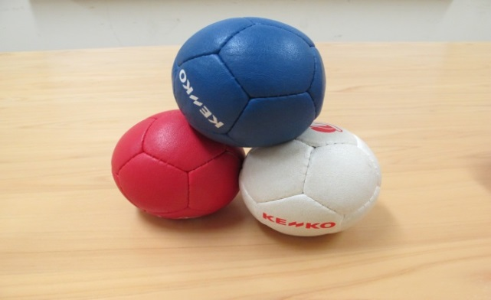

**体験**

**ボッチャ 研修！**

# **栄区スポーツ協会**

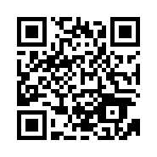.

**栄区スポーツ協会QRコード**

**日時　　２０２２年７月２２日（金曜日） １８：１５～２０：００**

**８月２６日（金曜日） １８：１５～２０：００**

**９月３０日（金曜日） １８：１５～２０：００**

**場所　　栄区社会福祉協議会　多目的室　（栄スポーツセンター横）**

**内容　　ボッチャの体験・研修　　　出入り自由**

**講師　　栄区スポーツ協会（神奈川県障害者スポーツサポーター養成講座修了者）**

**対象　　興味のある方ならだれでも　　初心者も大歓迎！**

**動きやすい服装でお越しください。**

**コロナウイルス感染防止対策にご協力願います**

**☆参加申込は不要です**

**☆問合せ先　　白川：０９０－１７０１－７５５５**

**shirakawa4290@gmail.com**